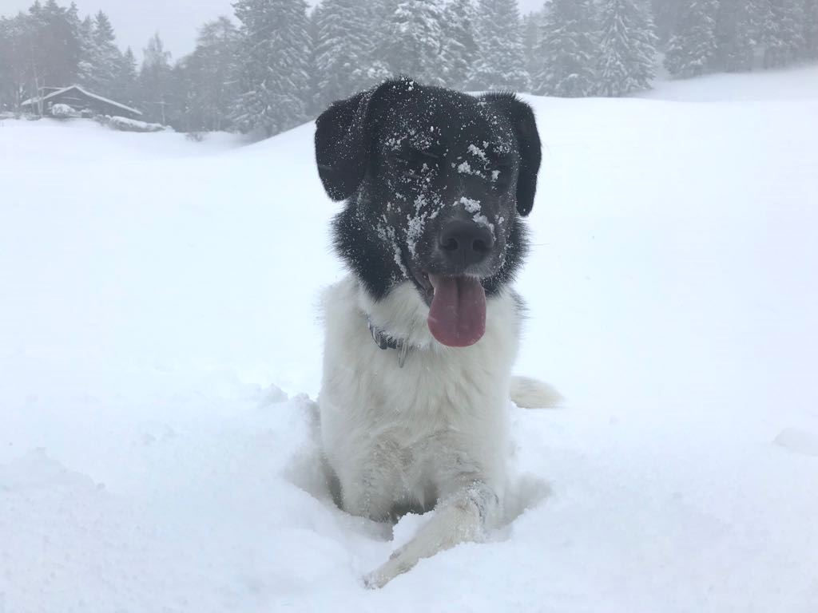

22. März 2018
Hallo Frau Muhmenthaler

Tzveti (wir haben sie auf Zoe umgetauft) geht es sehr gut. Sie wird von unserer ganzen Familie verwöhnt. Vor allem mein Vater hat einen Narren an ihr gefressen und verwöhnt sie täglich mit Leckerlis… weshalb sie sich wohl auch so zu ihm hingezogen fühlt ☺

Zoe ist wirklich eine ganz Liebe. Sie versteht sich (von Anfang an) sehr gut mit unserer Katze, auch Hunde sind nie ein Problem. Sitz, Platz, Warten, Auto fahren usw. beherrscht sie (wenn sie will ☺) einwandfrei. Sie ist immer noch ein eher ängstlicher Hund aber es ist auch schon viel besser geworden. Die meiste Zeit können wir sie gut händeln. Ab und zu hat sie Phasen, in der sie ängstlicher ist als sonst aber diese vergehen meist auch schnell wieder. Im Haus fühlt sie sich wohler als auch schon, es ist aber nicht ihr Lieblingsplatz. Wir sind nun dabei einen Zaun ums Haus zu errichten, so dass Zoe mehr draussen in ihrer Hundehütte sein kann. Leider erkundet sie ohne diesen Zaun unsere ganzes Quartier auf eigene Faust ☺ Am liebsten wäre sie immer draussen im Schnee oder am Mäuse ausgraben (siehe Videos) auch Wasser liebt sie über alles.

Beste Grüsse aus dem Sarganserland.
Silvana & René Rupp
